表1 教学内容及学时分配安排
序号 | 课内  学时 | 课内教学内容 | 学生学习任务 | 评价方式 | 教学目标
1 | 6 | 行列式 | - 了解n阶行列式的定义，代数余子式概念。  - 熟练掌握行列式的性质，行列式按行（列）展开。  - 了解克莱姆法则。 | 考试 | 教学目标1
2 | 10 | 矩阵 | - 理解矩阵的概念，掌握某些特殊矩阵的定义及性质。  - 熟练掌握矩阵的线性运算，乘法运算，转置及相关运算性质。  - 理解伴随阵概念及性质，理解逆矩阵的概念和性质、矩阵可逆充要条件。  - 理解矩阵秩的概念，了解有关矩阵秩的性质的应用问题。  - 理解矩阵的初等变换，熟练地用初等行变换求逆矩阵、求矩阵的秩、解矩阵方程。  - 理解齐次线性方程组有非零解的充要条件及非齐次线性方程组有解的充要条件。 | 作业+考试 | 教学目标1
3 | 8 | 向量 | - 理解n维向量的概念及其运算、了解向量的线性表示。  - 理解线性相关性概念及相关性质定理。会判别向量组的线性相关性。  - 理解向量组的最大无关组。掌握用矩阵的初等变换求向量组的最大无关组。  - 理解内积、正交矩阵的概念。 | 考试 | 教学目标1
4 | 4 | 线性方程组 | - 理解齐次线性方程组的基础解系，线性方程组的通解的概念及解的结构。  - 熟练掌握用行初等变换求线性方程组通解的方法。  - 线性方程组的应用可根据所教师专业酌情处理。 | 作业+考试 | 教学目标1  教学目标2
5 | 4 | 特征值与特征向量 | - 理解矩阵的特征值与特征向量的概念并掌握其求法。  - 理解相似矩阵的概念与性质，理解矩阵可相似对角化的充要条件。 | 作业+考试 | 教学目标1  教学目标2
学时 | 主 要 内 容 | 学时 | 主 要 内 容
2  2  2  2  2  2  2  2  2  2  2  2  2  2  2  2 | 第一章 行列式  n阶行列式的概念、  n阶行列式的性质  行列式的计算、行列式的应用  第二章 矩阵  矩阵的概念、矩阵的运算  几个特殊矩阵、逆矩阵  分块矩阵、矩阵的初等变换  矩阵的秩  第三章 向量  向量及其运算、向量的线性表示  向量组的线性相关性  极大无关组与等价向量组  第四章 线性方程组  线性方程组的求解  线性方程组解的结构  特征值与特征向量(1)  特征值与特征向量(2)  相似阵  对称阵 |  | P22：1，2, 3  P22：4，5，6  P22：7(2),8(2)  P59：1，2，3，4，5，6  P60：12，21，22  P61：24，25  P61：29，30  P79：1，2，3  P80：5，6，7，9  P80：13, 14 P81:16  P99：1，2，3，4  P100：14，15，16  P101:17  P128:1,2  P128:5,6  P128:7,8  P129:15
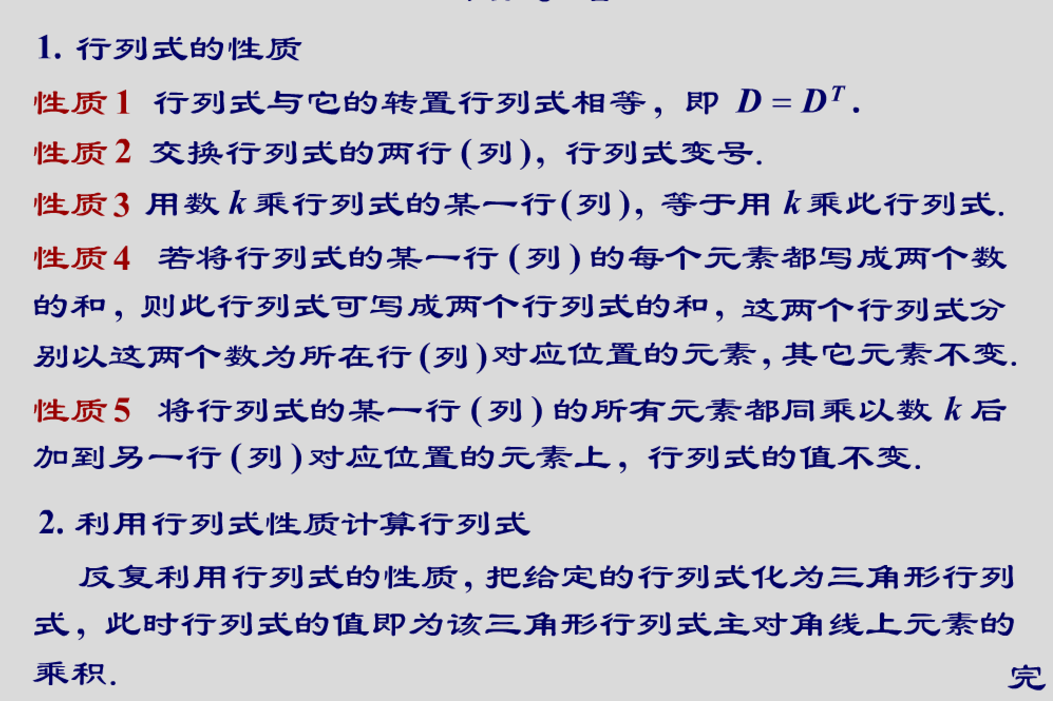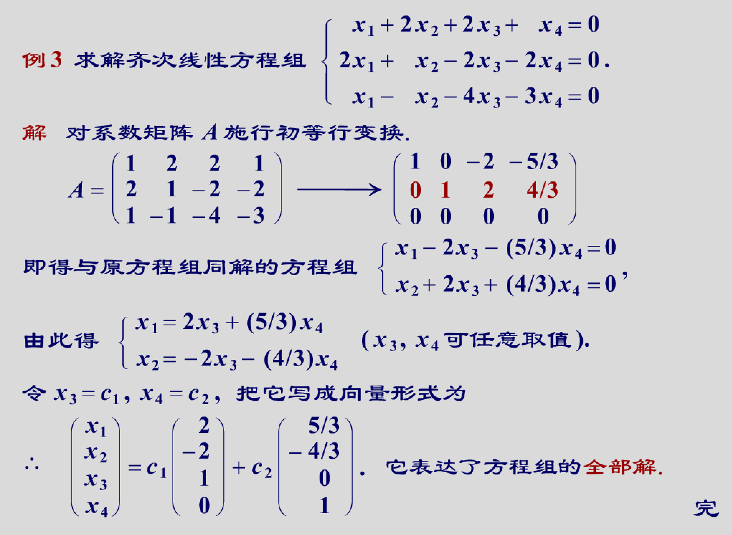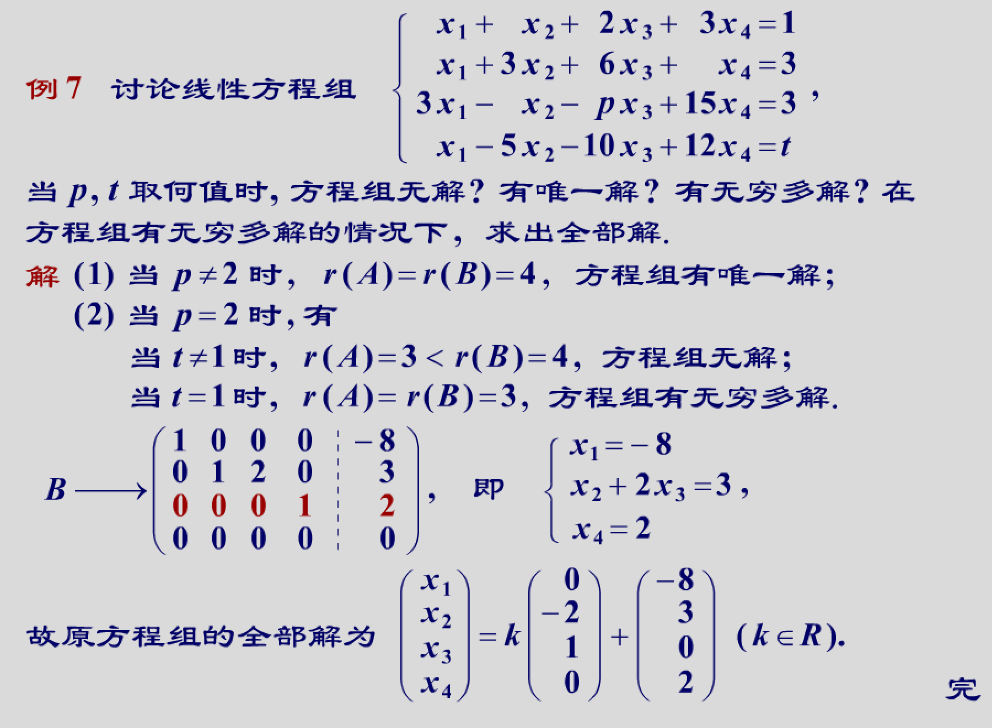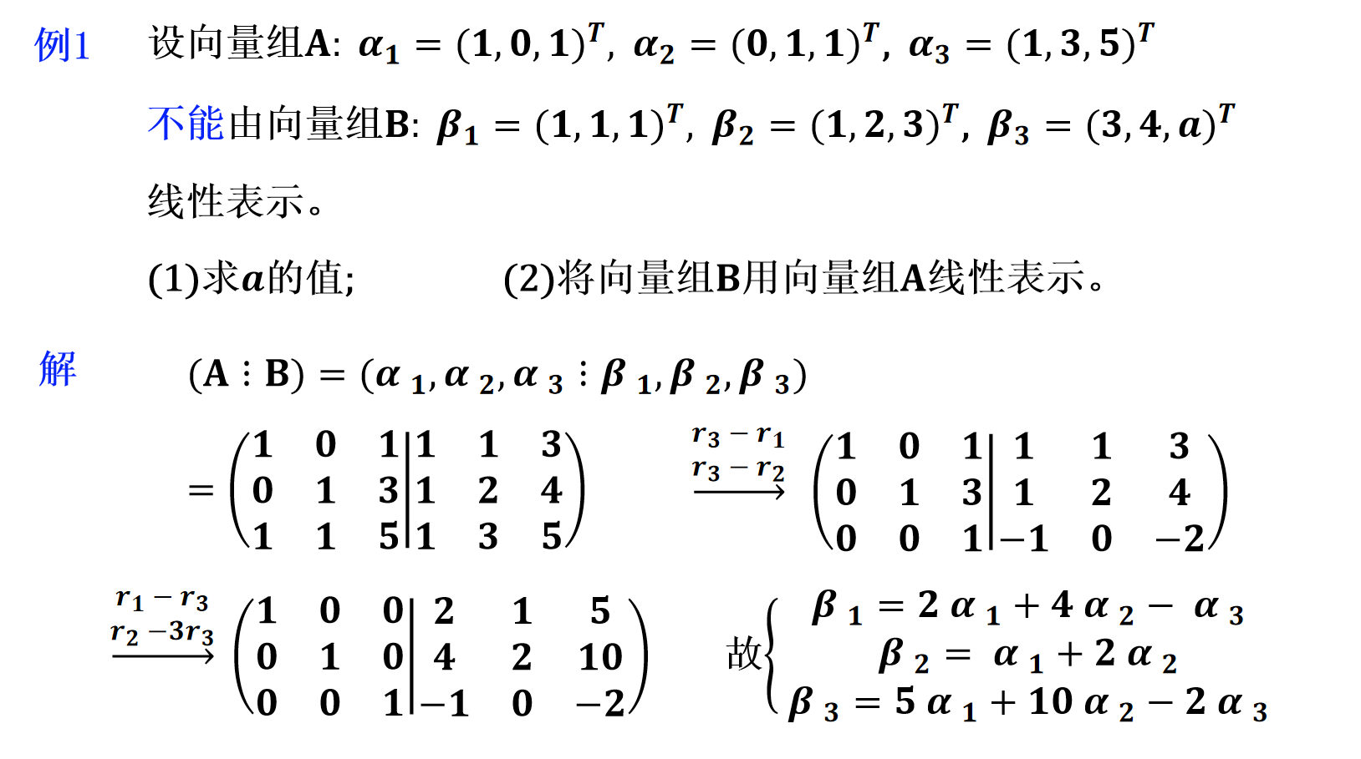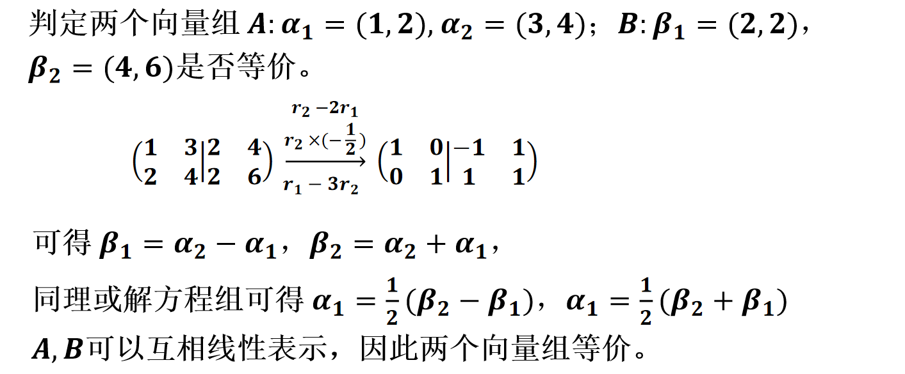

大题
